СОДЕРЖАНИЕ

Введение……………………………………………………………………….2
- Области применения IxChariot……………………………………………3
- Методика тестирования производительности IP-сетей……...………….4
- Тестирование производительности соединения………………………...6
- Комментарии к режиму работы ………………………………….....…....7
- Настройка выдачи графиков……………………………………………...9
6. Описание режимов работы………………………………………...……..13
Заключение…………………………………………………………………...15

Введение
IxChariot – лучшее решение для тестирования производительности IP-сети

IxChariot - это инструмент на базе программного обеспечения для оценки сетей, используемый для измерения ключевых функциональных характеристик, таких как пропускная способность, время задержки, потеря пакетов, jitter, MOS для VoIP и MDI для видео в реальных условиях, и используется ежедневно ведущими компаниями и испытательными лабораториями для аттестации и сертификации новейших сетевых устройств.
Измерения рабочих характеристик проводятся путем передачи реальных потоков данных между устройствами, подключенными к сети. IxChariot эмулирует различные типы распределенных приложений, собирает и анализирует полученные результаты. Оконечные точки IxChariot генерируют трафик, используя те же методы, что и любое сетевое приложение, позволяя измерить каждый элемент в тракте передачи данных.
Статистической информации только по сетевому уровню недостаточно для того, чтобы предсказать рабочие характеристики прикладного уровня в корпоративных сетях и широкополосных транспортных сетях. Например, понимание влияния потери пакетов имеет значение только в контексте конкретных сетевых приложений. IxChariot® можно использовать для достижения максимальной производительности сети и устройств.
С использованием IxChariot ваша сеть становится системой, которую можно контролировать круглые сутки или проводить измерения в любой момент времени.

Области применения IxChariot
Производители сетевого оборудования: Имитация клиентских сетей и подтверждение правильности функционирования сетевого оборудования. С помощью IxChariot® можно проверить эффективность реализаций QoS и получить существенную помощь для достижения успехов в RFQ (Request for Quotation) и при аттестационных испытаниях, доказав конкурентоспособность предлагаемых решений.
Эксплуатационный персонал: Сбор данных и воспроизведение проблем пользователя для быстрого их разрешения. Поиск аппаратных проблем и проблем конфигурации прежде, чем увеличивающаяся информационная загрузка вызовет перегрузку сети.
Сетевые администраторы: Имитация новых устройств и тестирование изменений в новых версиях протоколов и приложений, прежде чем они будут развернуты. Тестирование характеристик для подбора оптимального сетевого оборудования, прежде чем совершать покупку.
Разработчики интегральных схем: Нагрузочные испытания производительности процессоров и образцовых конструкций с использованием реальных моделей прикладных данных. IxChariot® обеспечивает простые механизмы для быстрого повторного тестирования на множестве платформ.
Разработчики прикладных программ: Эмуляция воздействий прикладных программ на пользовательские сети и прогнозирование влияния увеличивающегося использования приложения, а также взаимоотношения с существующими приложениями и сетевыми инфраструктурами.
Сетевые провайдеры услуг: Измерение рабочих показателей Интернет-услуг и услуг частных WAN для идентификации приложений, вызывающих проблемы, прежде чем они обернутся недовольствием потребителей.
Специалисты контроля качества (QA): Проверка возможностей взаимодействия для комплексных решений. Тестирование сети и устройств с целью анализа и документирования поведения системы при предельных нагрузках.

Методика тестирования производительности IP-сетей
1.Войти под Администратором .На каждом компьютере должен быть установлен IxChariot и Perfomance EndPoint .
При перемещении программы IxChariot на другой компьютер
(или установки) необходимо добавить файл реестра (C:\WINDOWS\regedit.exe или
Шаг 1 - Нажмите меню "Пуск" и "Выполнить".
Шаг 2 - Введите "Regedit", затем "Enter" .
Шаг 3 - Выберите "Экспорт файла реестра" с последующим меню REGEDIT.
Шаг 4 - Выберите папку для сохранения файла резервной копии реестра и введите имя файла.
Шаг 5 - Выберите "Сохранить" и меню файла резервной копии реестра будет сохранено в указанном месте.) на каждый компьютер, где будет стоять IxChariot, это необходимо для ключей программы (KEY) .

2.Убедиться, что брандмауэр выкл. или IxChariot находится в состоянии исключения в брандмауэре.
3. Убедиться, что соединение с сетью есть. В командной строке набрать ping 192.168.0.1 (192.168.0.3 и т.д.).
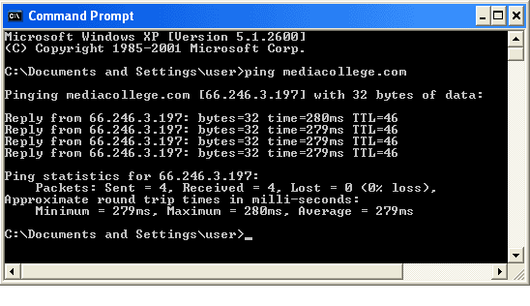
Завершив процесс конфигурации сети переходим к её непосредственному тестированию в программном комплексе для сетевых экспериментов - IxChariot. После распаковки IxChariotа нам необходимо будет запустить конечную точку (endpoint.exe) на каждой из двух машин учавствующих в тесте на пропускную способность сети.

4. Далее запускаем сам IxChariot при установленном соединении...
Кликнув на IxChariot.exe . Он находиться на диске C:/ProgramFiles/IxChariot или на Рабочем столе. Жмем в окне IxChariot New...

5. Нужно создать соединение , это возможно сделать 3-мя способами:
a.На Панели Инструментов, нажать на кнопку Add Pair
b.В рабочей области вызвать контекстное меню(правая кнопка мыши) и выбрать команду Add Pair.
c.Нажать комбинацию клавиш Сtrl+P.

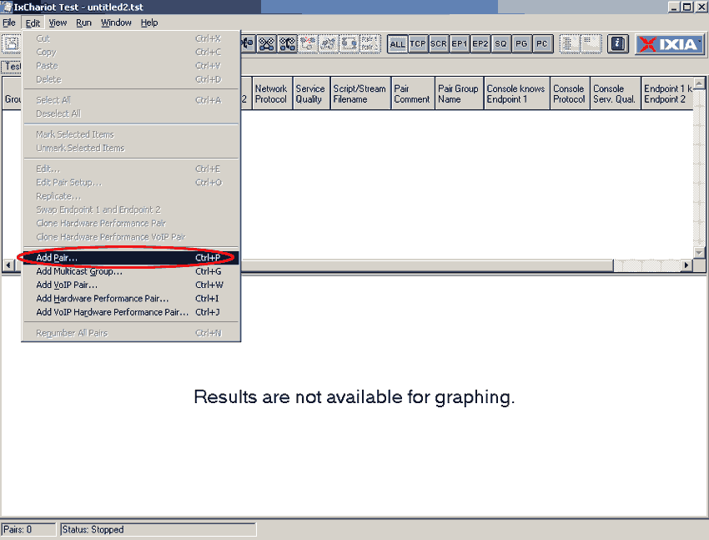
6. Добавляем пару участников теста ...
a.В диалоговом окне Add an EndPoint Pair, в строке EndPoint 1 network address вводим ip-адрес
компьютера-сервера ( к примеру 192.168.0.1), во второй строке EndPoint 2 network ввести ip-адрес действующего- клиента .
b.Жмем кнопку Select Script.
с.Выбираем один из трех режимов (High_Performance_Throughput.scr, Response_Time.scr или Throughput.scr).

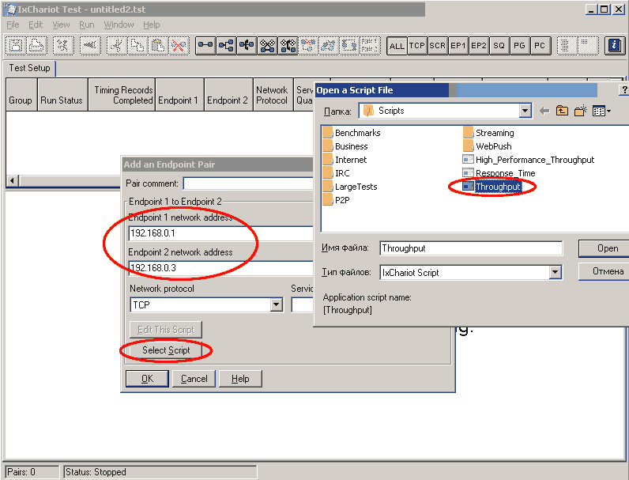
7.Для примера выбираем High_Performance_Throughput.scr
(Высокая Пропускная производительность) для тестирования производительности соединения.
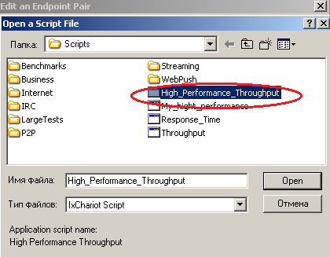
8.После, в появившемся окне нажать Run или на “бегущего человечка”
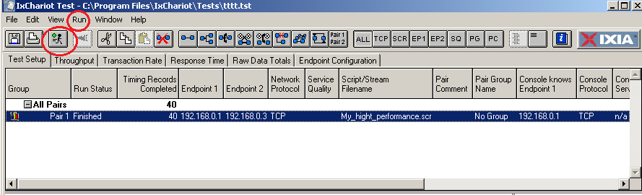
9.По истечению отведенного времени для проверки пропускной способности, появляется график.
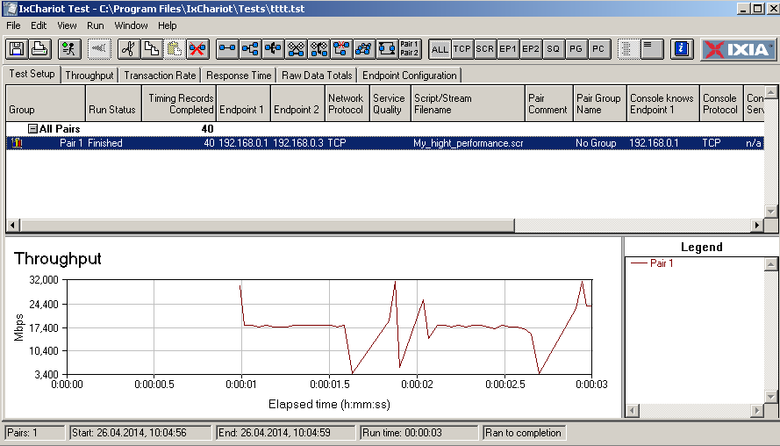
10. Тест моделирует обмен данными, требуемый для E1, для запроса HTTP страницы от E2 и измеряет производительность. Полученные результаты, определяют пропускную способность сети, а также время транзакции и время ответа.
11. Настройка выдачи графиков. Правой кнопкой мыши на графики появиться Graph Configuration.
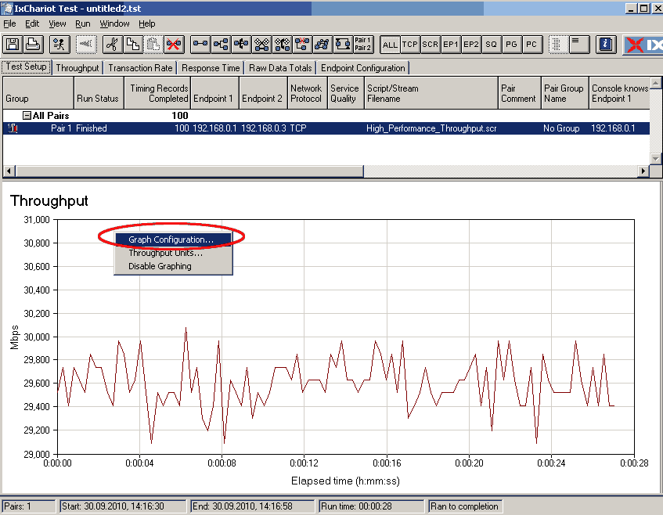
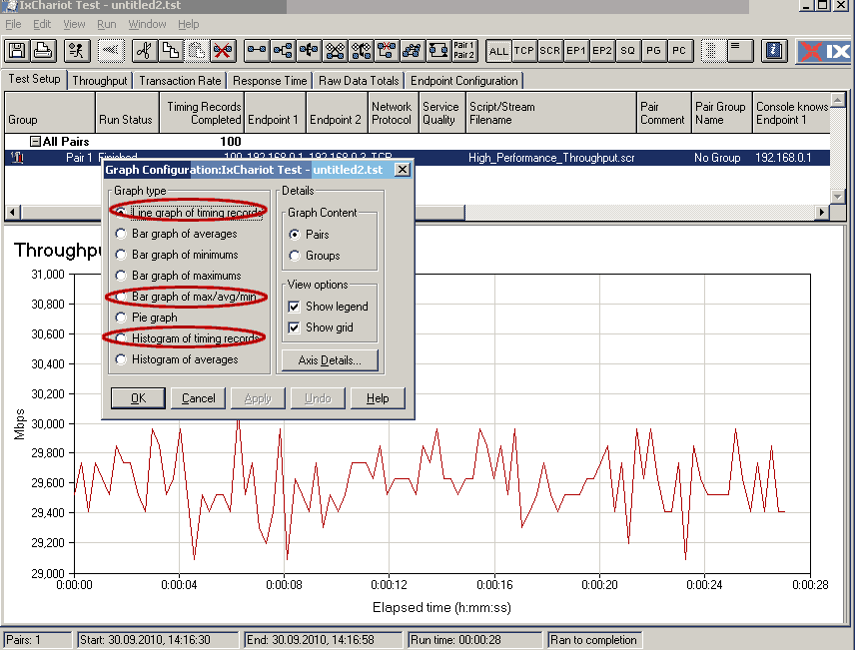

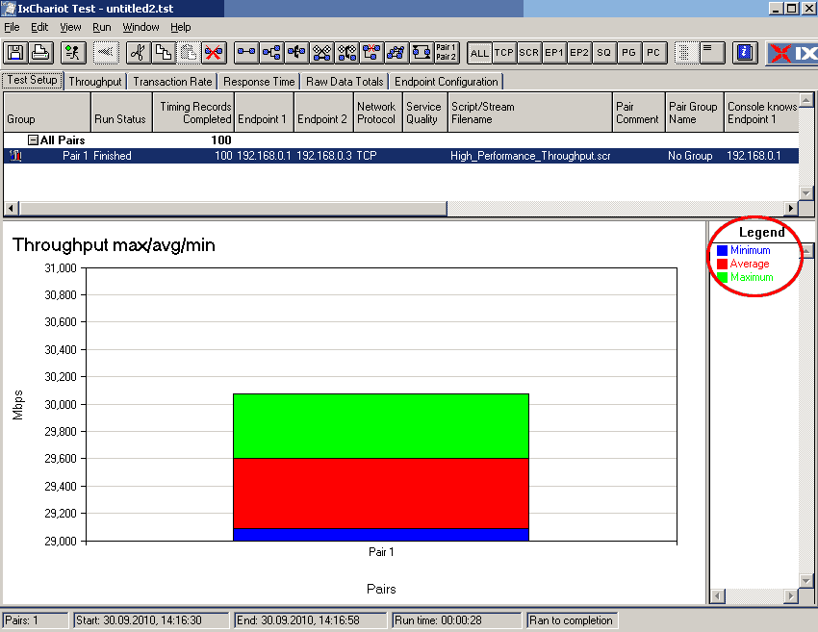
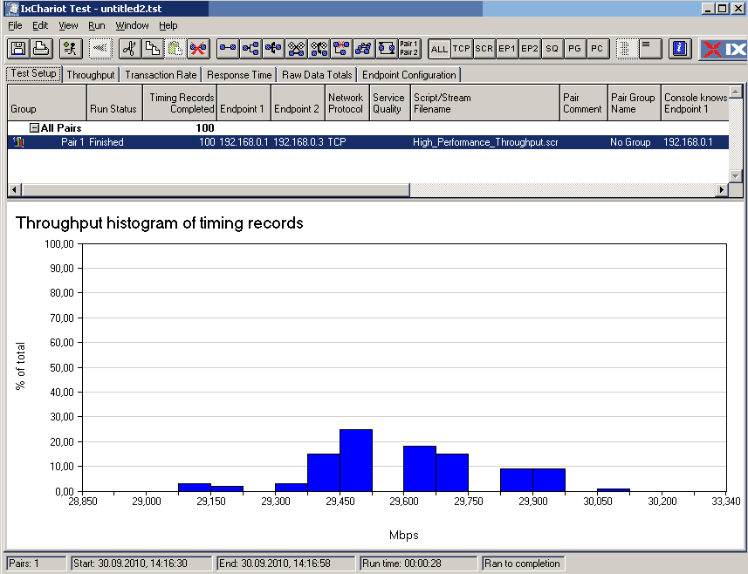

12.Вкладка Edit this script позволяет изменять значительное число параметрических свойств теста, как например: размер пересылаемого файла и многие другие, что позволяет настроить конкретный тест, что называется
под себя.
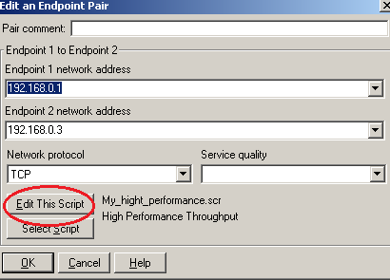
13. Имеется встроенный скриптовый язык для самостоятельного написания тестов если необходимо. Шаблоны можно под себя корректировать. Такие параметры как начальная задержка, размер передаваемого файла, буфер и др.
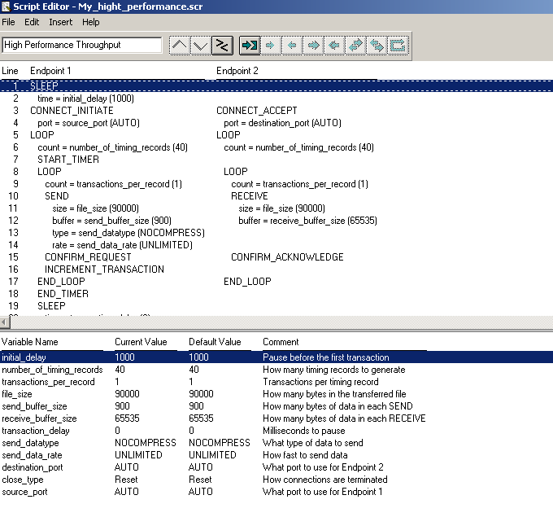
14. time initial delay=1000 начальная задержка 1000 мсек
count=number of timing records 40= время на передачу, исполнение 40 сек
file size 90 000 bytes = размер файла 90 000 бит
send buffer size 900 bytes = размер буфера для отправки 900 бит
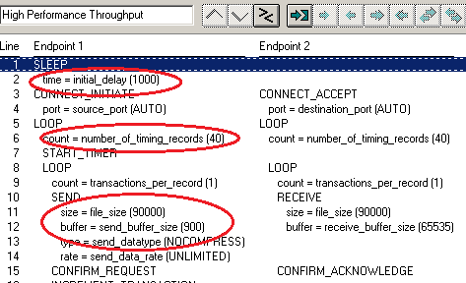

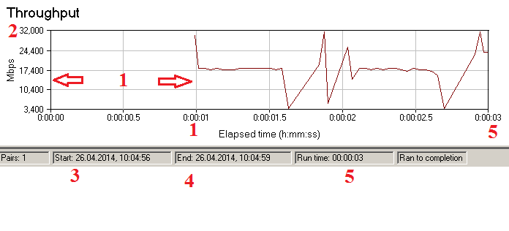
1 Начальная задержка
2 Скорость максимальная
3 Начало передачи, отправки
4 Конец передачи, приема
5 Время, потраченное на передачу - прием файла

Описание режимов работы
Request for Quotation Запрос цены
Throughput - пропускная способность, производительность
Sleep - Бездействие
initial delay - начальная задержка
number of timing records - количество времени на запись
transaction per record - протокол, трансакция на каждую запись
file size - размер файла
send buffer size - размер буфера передачи
receive buffer size - размер приемного буфера
transaction delay - задержка транзакций
send data type - тип передаваемых данных
send data rate - скорость передачи данных
destination port - порт назначения
close type - закрытого типа
source port - порт источника
Default - по умолчанию
Nocompress - не сжимать
Unlimited - неограниченный
connection initiated - подключение начато
connect accept - подключение принято
loop - цикл, повтор
count number of timing records - подсчитать количество записей
start timer - начать отсчет
count transactions per record количество транзакций на запись
Send - послать,отправить
Receive - получать
buffer send - буфер передачи
Pause before the first transaction - Пауза перед первой транзакцией
How many timing records to generate - Сколько времени записи для генерации
Transactions per timing record – Транзакций на запись
How many bytes in the transferred file - Сколько байт в переданном файле
How many bytes of data in each send - Сколько байт данных в каждой передаче
How many bytes of data in each receive - Сколько байт данных в каждом
принимаемом блоке
Milliseconds to pause - Миллисекунд на паузу
what type of data to send - какой тип данных для отправки
how fast to send data - как быстро прийдут отправленные данные
what port to use for Endpoint 2 - какой порт использовать для конечной точки 2
how connections are terminated - как соединения разрываются
what port to use for Endpoint 1 - какой порт использовать для конечной точки 1

Заключение
Очень часто при работе с различным оборудованием приходится оценивать его потенциал опираясь не столько на сведения, представленные производителем и указанные на коробке, сколько проводя собственные замеры определённым образом "заточенные" в программной среде.
IxChariot обладает очень широкими возможностями по проведению комплексного тестирования сетей. Имеется встроенный скриптовый язык для самостоятельного написания тестов, если это необходимо. Состоит из двух компонентов: консоль и агенты.
Агенты устанавливаются на две или более системы (поддерживаются Windows, Linux, Solaris, HP-UX, Novell, FreeBSD и другие), а консоль (которая только под Windows) управляет парами агентов пересылая между ними тесты.

